МІНІСТЕРСТВО ОСВІТИ І НАУКИ УКРАЇНИ
Київський національний університет будівництва і архітектури

Організація екобезпечної експлуатації
будівель і споруд
Модуль 3. Підтримання екологічно безпечного
повітряного середовища у приміщеннях
будівель і споруд

Завдання до розрахунково-графічної роботи

Київ 2018

Завдання до розрахунково-графічної роботи

Визначити потрібний повітрообмін та мінімальну витрату зовнішнього повітря у глядацькій залі одноповерхового кінотеатру (рис.1, рис. 2) у м. Києві з перекриттям, що суміщене з покрівлею.
Розробити заходи протидимного захисту глядацької зали при пожежі.
Розміри будівлі визначаються з табл. 1 за двома останніми цифрами номера залікової книжки. Ширина сцени 2,75 м.
Таблиця 1
Дані до вибору завдання
розмір | значення
розмір | Передостання цифра номера залікової книжки
розмір | 1 | 2 | 3 | 4 | 5 | 6 | 7 | 8 | 9 | 0
a, мм | 6300 | 6400 | 6500 | 6600 | 6800 | 6900 | 7000 | 7300 | 7200 | 7100
b, мм | 6300 | 6400 | 6500 | 6600 | 6800 | 6900 | 7000 | 7300 | 7200 | 7100
c, мм | 5400 | 5600 | 5500 | 5600 | 5800 | 5900 | 6000 | 6400 | 6600 | 5700
d, мм | 14600 | 14800 | 14900 | 14800 | 15000 | 15100 | 15500 | 15600 | 15300 | 15800
e, мм | 4500 | 4800 | 4700 | 4800 | 4600 | 4900 | 4500 | 4700 | 4400 | 4500
i, мм | 4500 | 4800 | 4700 | 4800 | 4600 | 4900 | 4500 | 4700 | 4400 | 4500
 | остання цифра номера залікової книжки
 | 1 | 2 | 3 | 4 | 5 | 6 | 7 | 8 | 9 | 0
f, мм | 5200 | 5300 | 5400 | 5600 | 5700 | 5800 | 5900 | 6000 | 6000 | 5300
g, мм | 14000 | 14100 | 14200 | 14400 | 14700 | 14600 | 14800 | 15000 | 14100 | 15000
h, мм | 5200 | 5300 | 5400 | 5600 | 5700 | 5800 | 5900 | 6000 | 6000 | 5300
Висота H, м | 5,0 | 5,2 | 5,4 | 5,6 | 5,8 | 6,0 | 6,2 | 6,4 | 6,6 | 6,8
Кількість людей | 300 | 310 | 320 | 330 | 340 | 300 | 310 | 320 | 330 | 340

Рис. 1. План будівлі

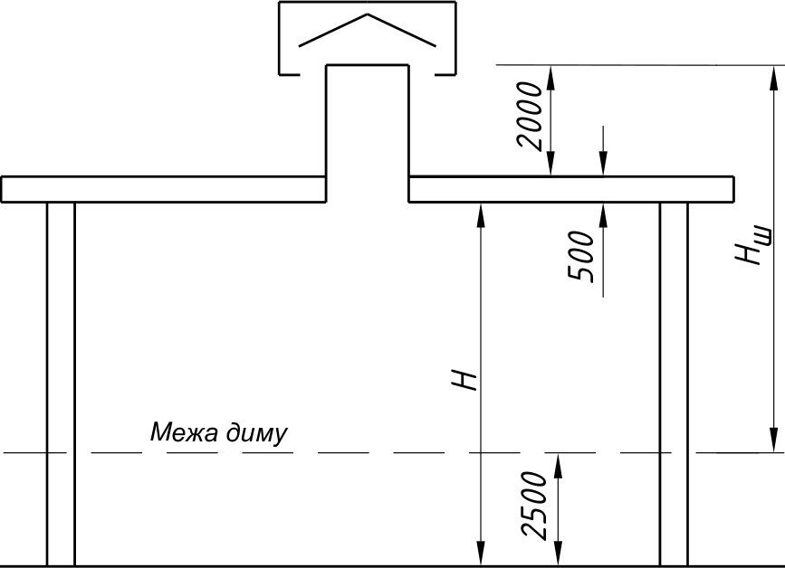
Рис. 2. Схема для розрахунку димової шахти

